Требования охраны труда во время работы
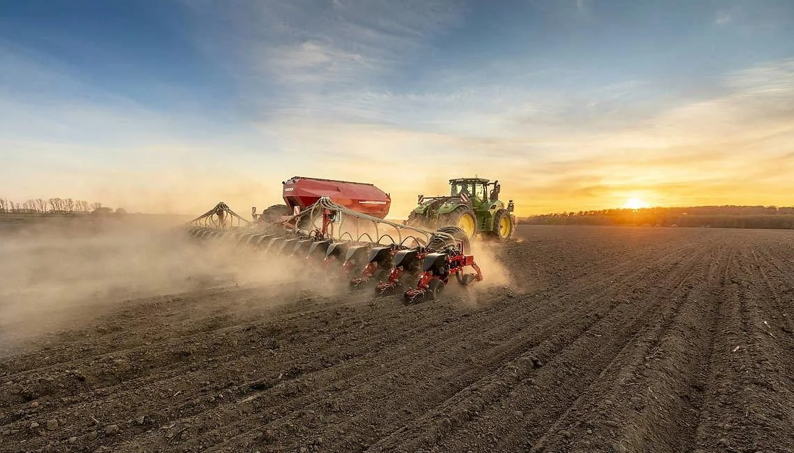
Охрана труда
С приходом весны у работников агропромышленного комплекса наступает горячая пора. В кротчайшие сроки к тому же не всегда при благоприятных погодных условиях, нужно посеять будущий урожай.
Сельскохозяйственные машины и агрегаты являются источником повышенной опасности, поэтому следует обратить внимание на их подготовку к работе.
Эксплуатация сельскохозяйственных машин, малых сельскохозяйственных машин, средств механизации должна осуществляться в соответствии с требованиями, установленными техническими нормативными правовыми актами, а также эксплуатационными документами организаций-изготовителей.
Сельскохозяйственные машины, малые сельскохозяйственные машины, средства механизации, должны быть исправными, использоваться по назначению и применяться в условиях, установленных организацией-изготовителем.
К выполнению сельскохозяйственных работ, с повышенной опасностью допускаются лица, имеющие соответствующую квалификацию, прошедшие медицинский осмотр в случаях и порядке, установленных законодательством, обучение, стажировку, инструктаж и проверку знаний по вопросам охраны труда.
К управлению колесными тракторами и самоходными сельскохозяйственными машинами допускаются работающие, имеющие водительское удостоверение на право управления колесным трактором, самоходной машиной (удостоверение тракториста-машиниста) соответствующей категории и талон к нему.
Машины, агрегаты, не обеспечивающие безопасную работу (отсутствие ограждений вращающихся и движущихся механизмов; не оборудованное согласно установленным требованиям рабочее место; неисправное рулевое управление; неотрегулированные тормозные устройства и др.), а также не прошедшие государственный технический осмотр, к эксплуатации не допускаются.
Особое внимание следует обратить на соблюдение требований безопасности при работе с агрохимикатами, пестицидами, минеральными удобрениями и др. химическими веществами.
Пестициды (агрохимикаты) должны применяться, транспортироваться и храниться в соответствии с рекомендациями по их применению, транспортировке и хранению, содержащимися на тарной этикетке или в специальном приложении, установленными организацией-изготовителем.
Работы с применением пестицидов (агрохимикатов) должны проводиться под руководством уполномоченного должностного лица.
Работы по внесению в почву пестицидов (агрохимикатов), обработке ими растений должны выполняться при помощи специальных сельскохозяйственных машин и специального оборудования, предназначенного для их распыления.
В целях обеспечения безопасности труда, недопущения несчастных случаев на производстве при проведении весенне-посевной кампании необходимо:
- обеспечить соблюдение требований Правил по охране труда в сельском хозяйстве, утвержденных приказом Министерства труда и социальной защиты Российской Федерации от 27.10.2022 № 746н;
- к работе на машинах, механизмах и оборудовании допускать работников, имеющих профессиональную подготовку, прошедших в установленном порядке медицинские осмотры и освидетельствование, обучение, стажировку, инструктаж и проверку знаний по вопросам охраны труда;
- не допускать к эксплуатации тракторы, сельскохозяйственные машины и агрегаты, не соответствующие требованиям безопасности;
- не допускать к работе (отстранять от работы) в соответствующий день (смену) работников, находящихся в состоянии алкогольного, наркотического или токсического опьянения, не прошедших инструктаж, проверку знаний по охране труда, не использующих выданные им средства индивидуальной защиты, обеспечивающие безопасность труда;
- организовать проведение перед началом работы, смены медицинских осмотров и освидетельствований работающих на предмет нахождения в состоянии алкогольного, наркотического или токсического опьянения;
- обеспечить работников, в соответствии с установленными нормами, средствами индивидуальной защиты, в том числе непосредственно обеспечивающих безопасности труда;
- немедленно приостанавливать работы в случаях возникновения угрозы жизни и здоровью работающих.

